Тема уроку : Вправи для засвоєння та застосування таблиць
додавання та віднімання в межах 10

Мета: Удосконалювати вміння учнів виконувати вправи на засвоєння і застосування таблиць додавання і віднімання чисел в межах 10 та геометричні завдання. Формувати математичні уявлення . Формувати обчислювальні навички і вміння.
Розвивати логічне мислення, обчислювальні вміння, самостійність, увагу, пам’ять.
Виховувати акуратність, старанність, працьовитість.
Корекційна мета: зміцнення мязів кисті руки, розвиток дрібної моторики пальців рук;
корегування темпу мовлення учнів. Створення відчуття успіху.
Тип уроку: узагальнюючий урок-подорож з використанням інтерактивних технологій.
Формування ключових компетентностей:
уміння учитися: учити визначати мету діяльності, планувати дії, розвивати мислення.
інформаційної: учити працювати із зошитом;
здоров'язбережувальної: формувати навички правильного сидіння під час письма; вчити вміло робити паузи, зберігати зір.
Методи: робота з картою, пояснення, фронтальна бесіда, малюнками, демонстрація презентації.
Прийоми: «Мозковий штурм», використання цеглинок ЛЕГО, використання загадок, створення проблемної ситуації, ланцюжкові приклади, розв’язування задач на основі цеглинок ЛЕГО.
Форми навчання: індивідуальна, колективна, фронтальна.
Обладнання: презентація у програмі MS Power Point (слайди), предметні та сюжетні малюнки, шість цеглинок, запис музичного супроводу для подорожі.
Хід уроку
I. Організація класу.
Привітання. Утворивши коло учні промовляють:
Я всміхаюсь сонечку:
-Здрастуй, золоте!
Зичу я краплиночці:
-Хай вона росте!
Я всміхаюсь дощику:
-Лийся, мов з відра!
Усміхаюсь людям,
Зичу їм добра!
Вчитель: Наші гості примостились
Клас уже всі роздивились
Давайте привітаємо їх:
Учні: 1-А найкращий клас
Ми вітаєм щиро вас
II. Мотивація навчальної діяльності.
- Дітки, сядьте всі зручненько
Ручки покладіть гарненько.
Бо урок у нас незвичний,
Водяний, математичний.
III. Актуалізація опорних знань.
Бесіда – зацікавлення.
-Подивіться на глобус . Якщо його швидко покрутити, то він увесь здається голубим. Нашу планету так і називають - «Голуба планета».
IV. Повідомлення теми і мети уроку.
- Тому сьогодні ми здійснимо подорож по великому водному простору . У Країну чисел першого десятка, побуваємо у двох великих містах – Додавання та Віднімання.
Ну що ви готові, тож вирушаємо у подорож. І з собо ю у подорож ми візьмемо цеглинки LEGO. Отже будьте активними, уважними і дружними.
V. Контроль і корекція знань.
1. Практична робота з геометричним матеріалом
А на чому ми вирушимо дізнаєтесь, коли відгадаєте загадку:
Через море-океан,
В сильний шторм чи ураган
Впевнено вперед прямує,
А на ньому люд мандрує.
(Корабель)
Підготуємо кораблі до подорожі. Складіть з геометричних фігур корабель.( У кожного учня на парті геометричний матеріал)
(Для учнів ,які за уявою не можуть викласти ,підготовлені картки)
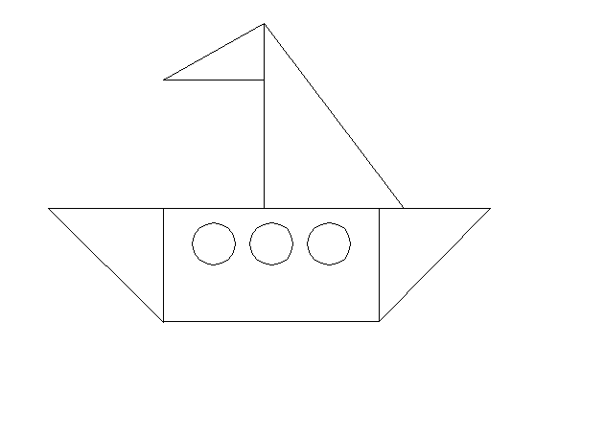
- Які геометричні фігури використовували?
Інформація для дітей.
Слово «корабель» походить від слова «кора».
Виявляється, що давні слов’яни плавали по річках на легеньких човнах, які були обшиті березовою корою.
- А ми попливемо на сучасному кораблі . ( Прикріплюю зображення корабля до плакату із зображенням моря)
І нашим капітаном буде наш гість, Капітошка ,він попросився з нами у подорож.
Але перед посадкою, невеличке випробування , перевіримо чи всі знать цифри.
2. Каліграфічна хвилинка.
А тепер уже пора
взятися і до пера.
Зошит швидше відкривай,
хвилинку каліграфії починай.
- Капітошку слухайте уважно. Всі цифри із розповіді запишіть каліграфічно, гарно.( На екрані каліграфічне написання цифр). Зверніть увагу на свою осанку та на під яким нахилом лежить зошит. Звертаю увагу на плакат « Пиши правильно».
Розповідь:
Я – одна з багатьох краплин великого океану, який поєднує в собі 4 океани і моря.
У нас на Україні є 2 моря – Чорне і Азовське, а також десяток річок.
Я можу перебувати у трьох станах.
Без води людина може прожити до 5 діб.
Перевірка 1,4,2,10,3,5 ( Прикріплюю цифри до плакату)
Діти, а навіщо нам цифри?
Відповіді дітей:
Наука математика не може існувати без цифр.
Ми можемо додавати і віднімати за допомогою цифр. Розв’язувати приклади і задачі.
3. Розвиток математичних знань.
- Назвіть найменше одноц. число?
- Назвіть найбільшеодн. число?
- Як називаються числа при додаванні?
-Як називаюься числа при відніманні?
Гра «Мозковий штурм». ( Працюємо з презентацією)
Яке число складається з 2 і 2 ( Виберіть правильну відповідь на цеглинці і підніміть такуж догори.)
Яке число складається з 3 і 2
Яке число складається з 2 і 5
З яких чисел складається число 8
З яких чисел складається число 9
Розвязок задач (усно)
Задача №1
Чотири хмаринки по небу пливли.
Веселі розмови між собою вели.
А на зустріч їм – ще 3 .
Скільки хмаринок у небі було?
Задача № 2
10 чайок над морем літали,
Дружно крилами махали.
6 на берег приземлилось.
Скільки чайок залишилось?
Задача № 3
В океані 5 китів плавало- гуляло.
Ще один до них приплив . Скільки разом стало?( запис задачі у зошит)
4. Фізхвилинка . Беремо свої цеглинки і гайда на фізкультхвилинку
1. Хай в небі світиь сонечко ( жовта) Складаємо цеглинки у певній послідовності.
Травичка хай росте (зелена)
Пливе хмаринка в небі ( голуба)
І річка хай тече ( синя)
Любовю все зігріємо (червона)
У русі краще жить
Ми до вершин крокуємо (оранжевий)
Нехай усім щастить (помахати)
Цю вправу виконаємо щоразу з різним темпом промовляючи слова (повільно,середньо, швидко)
2. Візьму у праву руку ( тримаємо цеглинку у руці)
Сьогодні не зіб’юсь.
Зєднаю дві долоньки,
з сусідом поділюсь (передаємо цеглинки сусіду)
5. Поки ви відпочивали
Краплинки вам на парту впали. Давайте повернемо краплинки до хмаринок. Учні обчислюють вирази і прикріплюють краплинки до відповідної хмаринки.
Дидактична гра :« Математичні хмаринки»
- Чи справді з хмаринок можуть падати приклади?
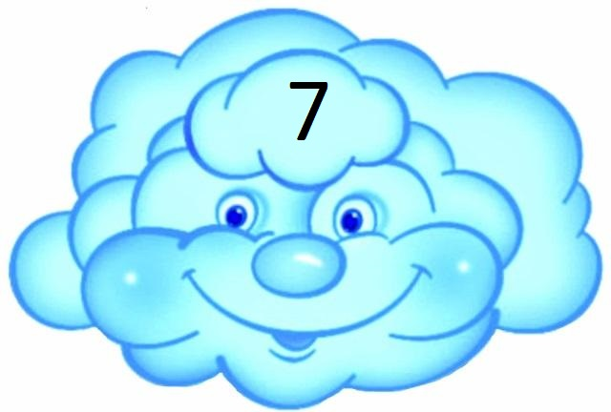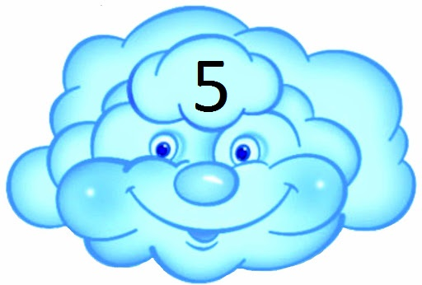
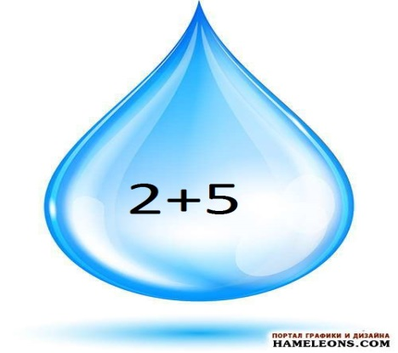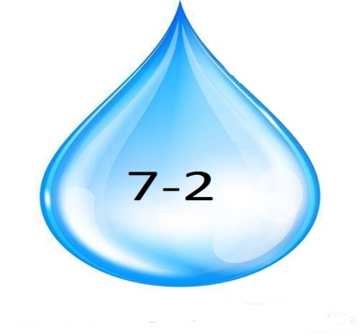

6. Порахуй і розфарбуй. Кораблик зажурився бо він загубив усі кольори. Розвесели його яскравими барвами.
Хвилинка-цікавинка .
Слово «транспорт» увійшло в нашу мову 1720 року. Тоді «транспортом» називали кораблі для перевезення вантажу. Слово було запозичене з німецької мови, а в німецьку мову воно прийшло з латинської, де означало «переносити».
З часом значення слова змінилося. Зараз транспортом ми називаємо не лише вантажні кораблі, але й іншу техніку для перевезення вантажів та пасажирів.
— Що ви знаєте про транспорт?
— Які види транспорту ви знаєте? (Залізничний, морський, річковий, повітряний, автомобільний.

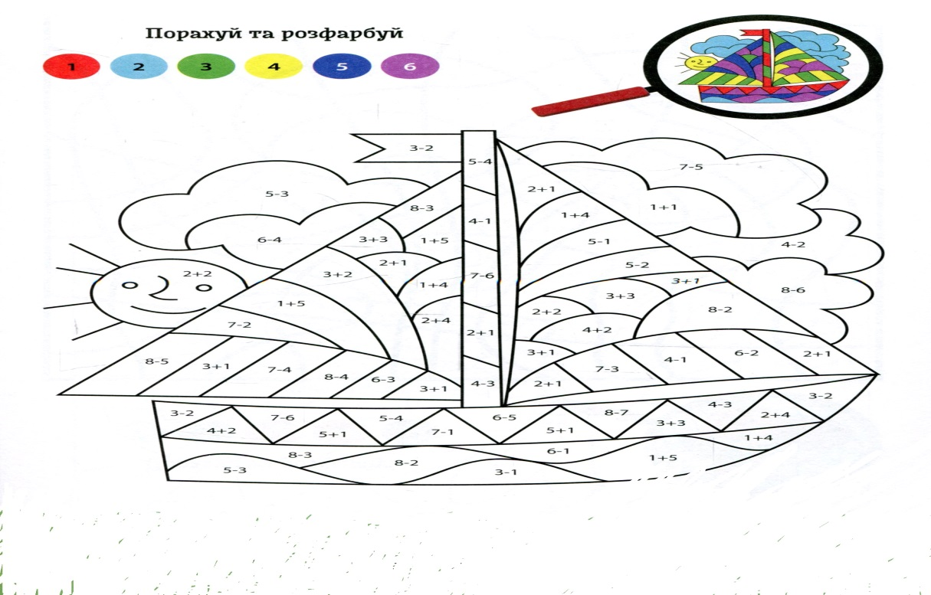
VI. Узагальнення набутих знань та досвіду дітей. Підсумок.
- Час повертатися додому. Ось і закінчується наша подорож.
Молодці! Ви дуже добре і дружно працювали. На згадку про наш урок зробимо фото.
До побачення, Капітошко, до нових зістрічей!!!
А нашим гостям подаруємо веселі усмішки, попрощаємось з ними .

